Synchronisation des données

Contexte
SNCF Réseau, gestionnaire du réseau ferroviaire français au sein du groupe SNCF, gère, et entretient, modernise et commercialise l’accès au réseau pour l’ensemble des entreprises de transport de voyageurs et de marchandises. De par ses missions, c’est aussi un acteur majeur de la mobilité durable, qui contribue à la Sécurité, aux Performances et à la Qualité du service ferroviaire en France Dans le cadre du projet train léger, nous proposons de développer une poutre expérimentale équipée de capteurs. La version industrielle de cette poutre sera commercialisée et pourra équiper les trains commerciaux actuels et servir de spécification pour équiper les futurs trains commerciaux.

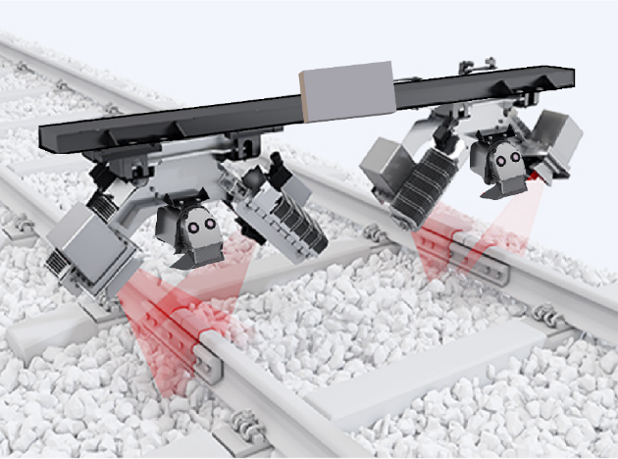
Figure 1 – Système de surveillance des voies

Description du stage
Les données issues des capteurs situés sur la poutre, doivent être synchronisés avant leur traitement ou leurs analyses afin de permettre leurs combinaisons dans des modèles de fusion. Les travaux de Michèle Rombaut (2003) décrivent une méthode de combinaison d'informations provenant de différentes sources. Cette méthode consiste à utiliser alternativement la prédiction de la mesure et leurs combinaisons pour les deux capteurs. Ils supposent que les capteurs sont asynchrones, c'est-à-dire que les fréquences d'échantillonnage et les temps de traitement sont indépendants, ce qui est notre cas. Nous souhaitons mener une étude pour la mise en œuvre de ces techniques.
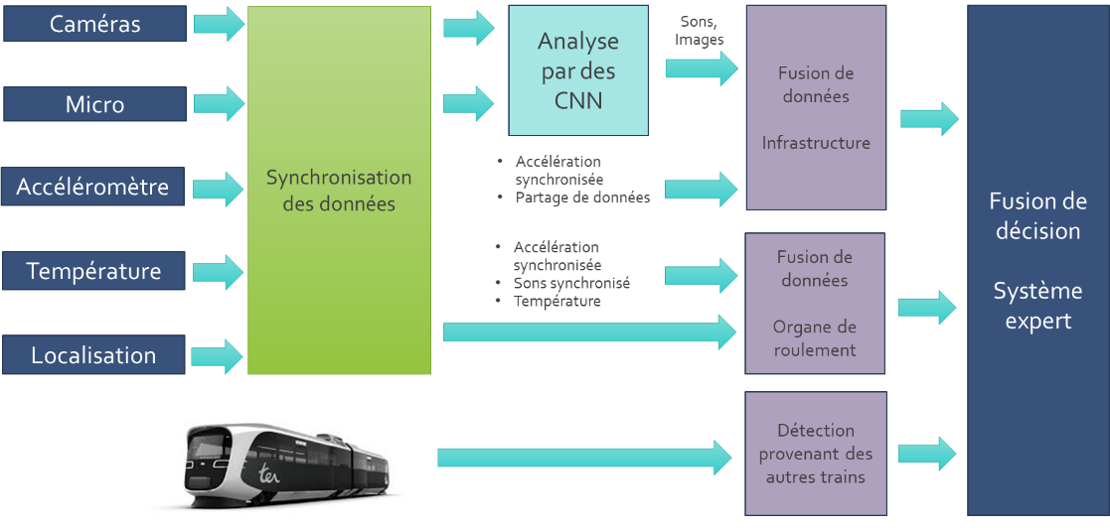
Figure 2 – Chaine de traitement de l’information

Contact : Alain Rivero, email: alain.rivero@reseau.sncf.fr, Telephone: 06 32 21 46 89
Bibliographie : Rombaut, M., 2003. Fusion d’informations en traitement du signal et des images., Lavoisier. ed, Traitement du signal et de l’image. Hermes édition.

